Республиканский конкурс профессионального мастерства
работников сферы воспитания и дополнительного образования
«ВОСПИТАТЬ ЧЕЛОВЕКА»

ОПИСАНИЕ ОПЫТА НОВЫХ ФОРМ ВОСПИТАТЕЛЬНОЙ ДЕЯТЕЛЬНОСТИ В СООТВЕТСТВИИ С ПРОГРАММОЙ ВОСПИТАНИЯ

ВОСПИТАНИЕ СЧАСТЬЕМ.
Феликсология как новая педагогическая технология.

ПОДГОТОВИЛА:
классный руководитель 4 Б класса
МАОУ «СОШ №9» г.Нурлат РТ
Кузнецова Наталья Валерьевна

Нурлат, 2022 г.

Одним из главных задач Программы воспитания нашей школы является создание условий для воспитания инициативной, активной молодежи. В своих выступлениях В.В. Путин неоднократно отмечал, что система образования должна в полной мере выполнять функцию социального лифта, открывая путь для прихода в экономику, политику, культуру, другие сферы деятельности и жизни яркой талантливой, инициативной молодежи. Только за счет такого обновления, притока свежих сил мы сможем обеспечить динамичное развитие нашей страны. Чтобы сформировать все эти способности, ребенок, должен чувствовать себя счастливым.
Поэтому сегодня актуальна проблема воспитания счастливого человека, способного жить и трудиться в условиях небывалой открытости общества, демократии и свободы. Воспитать такого человека может помочь классный коллектив под руководством классного руководителя. Моя главная задача, как классного руководителя - не уравнять всех детей, не привести к единому знаменателю, а помочь найти свое достойное место в нашем сложном противоречивом мире и при этом чувствовать себя счастливым человеком.
Хочу поделиться новой педагогической технологией по воспитанию счастливого человека.
Феликсология –это научно-педагогическое направление теоретической мысли педагога, разрабатывающее содержательную характеристику воспитания, которая обеспечивает способность ребёнка быть счастливым в этой жизни на этой земле.
Речь идет о педагогическо-профессиональном содействии развитию способности ребенка проживать счастье жизни во всех ее проявлениях. Человека следует научить умению воспринимать мир во всем его удивительном многообразии, и, взаимодействуя с объектами мира, он обретает возможность обнаружить за каждым мигом такого взаимодействия ценностное содержание. Параллельная сказанному забота педагога о развитии способности осознавать себя в мире социальных связей – столь же плодотворная подготовка к счастью жизни.
Конструктором счастья является субъект, поэтому там, где отсутствует субъект, там не присутствует счастье. Не размещается счастье и там, где отсутствует смысл жизни.
Современный мир, его стремительное развитие ставит подчас взрослых людей в тупик.
Кризис, нестабильность, потрясения становятся реалиями современного человека. Растет число так называемых неблагополучных семей, причем не обязательно это семьи, где родители пренебрегают своими обязанностями - просто в силу сложившихся обстоятельств им не до воспитания детей. А отсюда увеличивается число подростков, предоставленных самим себе, не знающих, чем заняться.
На сегодняшний день, все это приводит к обращению педагогической мысли к проблеме счастья как педагогической проблеме.

Цели и задачи педагогической технологии воспитания
счастливого человека в школе.
Цель:
1. Развитие способности ребенка быть счастливым в своей жизни;
2. Формирование уверенности в своих возможностях;
3. Уважение собственных знаний и способностей, желание их развивать.

Задачи:
1. Научить ребенка умению быть счастливым в своей жизни;
2. Научить ребенка оценивать свои силы и находить возможности их применения;
3. Научить приспосабливаться к новым социальным условиям.

Рассмотрим некоторые направления воспитательной работы по технологии феликсологического воспитания (из опыта работы).
1. Педагогически - профессиональное содействие развитию способности ребенка проживать счастье жизни во всех ее проявлениях.
Выражение «проживать счастье» - краеугольное в феликсологии. В его основе лежит умение субъекта радоваться жизни во всех ее проявлениях.
Как же содействовать этому процессу? Феликсология как наука утверждает, что «плакатные» методики воспитания – в виде «акций» - необходимы, но уже как вторичный этап воспитания. А что же на первом месте? Тихий разговор «по душам», соло учителя и соло детей, т.к. результатом такого разговора обязательно должна стать рефлексия, отклик на беседу учащихся в виде письменного размышления, или рисунка, или стихотворения...
На одном из Часов общения (одна из форм Классного часа) мы с ребятами обсуждали высказывания Диогена Синопского о счастье. В обсуждении главным вопросом было что под счастьем понимал великий философ. Дети дали такие ответы:
- «Счастье располагается в его душе, а значит, даже сидя в бочке можно быть счастливым»
- «Если счастье находится в душе, значит неважно, где ты живешь»
- «Счастье живет в душе, а душа в тебе самом, значит, счастье нужно искать в самом себе»…
Так вместе мы нашли месторасположения и обитания счастья – наша душа. Это важный феликсологический вывод.
Если педагог принимает положения теории феликсологичсекого воспитания, он должен стремиться к расширению пространства ценностных ориентаций личности ребенка, в основе которых настоящая, неподменённая жизнь.
Для этого используем не только классные часы, но и любое общение с детьми.

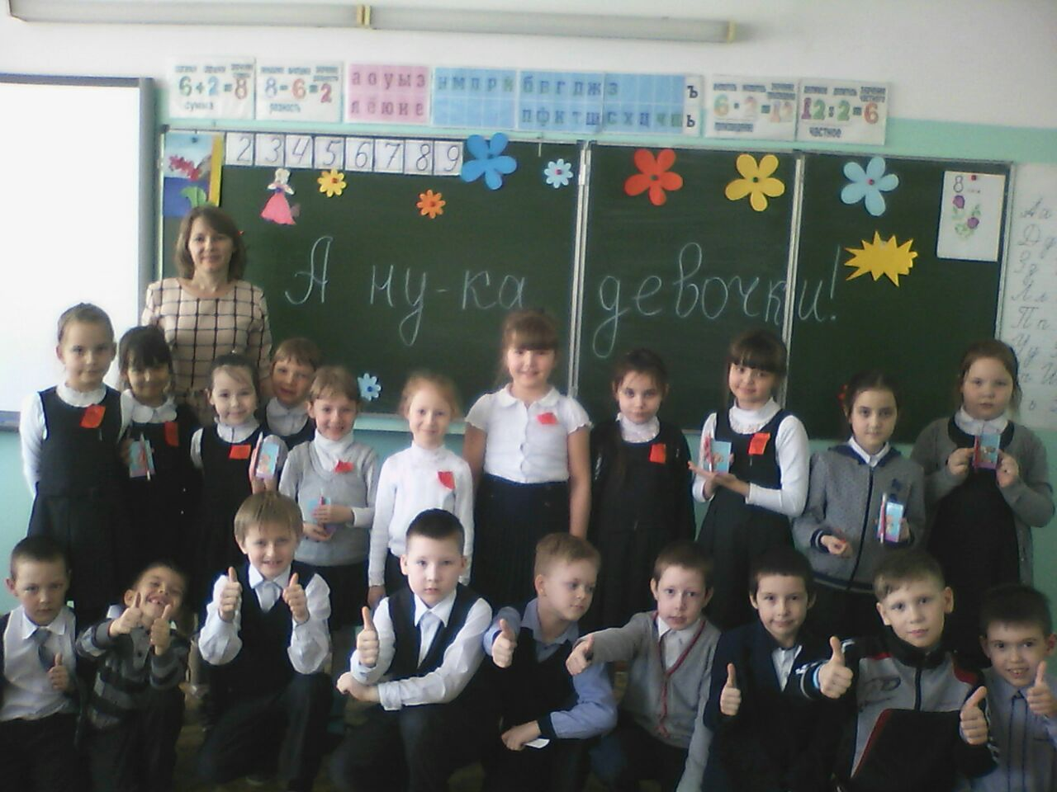
Счастье быть всем вместе!
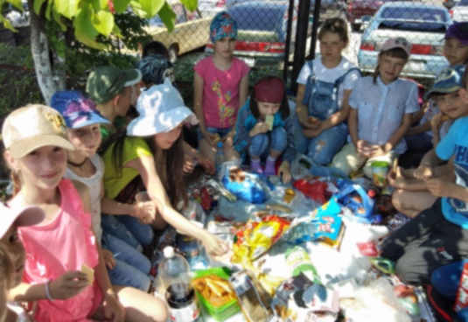
2. Научить создавать благоприятный социально- психологический климат в группе – важный феликсологический аспект педагога.
Если наметились признаки таких явлений, как «школьная дедовщина», действую жестко, сурово, привлекая все рычаги воздействия: педсовет, родительский комитет, общественный Совет школы. Но это крайние и редкие случаи, с которыми приходится сталкиваться в работе. В целом после определенных усилий удается установить хороший этико-психологический климат, в котором свободно чувствует себя каждый ребенок. Согласно феликсологической теории воспитания, счастье школьной жизни, безусловно, - одно из слагаемых счастливого детства вообще.
3. Развивать способность расценивать жизнь на земле как счастье, чтобы проживать счастье «здесь и сейчас».
а) «Предъявление мира»
Педагог раскрывает перед детьми последовательно и неустанно ценностную значимость объектов мира для жизни человека. Это могут быть вещи, природный материал, явления литературы и искусства, а далее – слова, поступки, суждения, афоризмы и многое другое.
Так, природа дает мощный импульс к проживанию счастья вместе с учениками.
Весной мы с ребятами на территории школы высаживали саженцы ели, и ребята с удовольствием мне помогали! В июле, проходя по территории школы, я приятно была удивлена, что мои дети поливали саженцы, спасая их от засухи. Я думаю, что никто не будет отрицать, что в этот момент они проживали счастье своей причастности к созданной их руками красоте. А уж как я была счастлива, что встретила ребят не у магазина, не в темных подъездах, а здесь, во дворе школы!
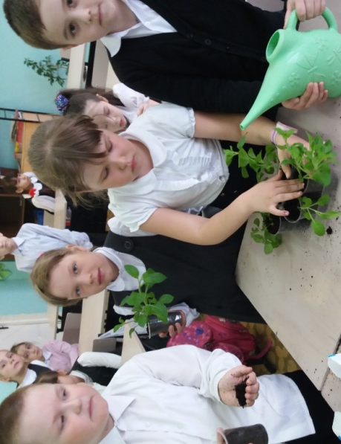
б) Смотрим и думаем
Эта форма занятий предназначена для групповой работы с ребятами предполагает письменную рефлексию на произведение какого-либо вида искусства и его последующее обсуждение на классных часах. Так, всем классом в прошлом учебном году мы посмотрели сказки «Калоши счастья» Г.Х.Андерсена, «Сказки Королевы настроений» Софьи Тимофеевой и др., обладающие большим потенциалом для свободной беседы по важным проблемам: «Доброта, милосердие, сострадание», «Что называют счастьем?», «Краски мира». Обсуждение было бурным, и положительные эмоции от общения, несомненно, надолго запомнятся.
в) Игровые методики
Феликсологическая игра – одна из самых красивых методик, сама по себе доставляющая радость ребенку, потому что дает ему шанс утверждения своего «я». С другой стороны, в игре может возникнуть либо ситуация проживания счастья (в случае успеха), либо ситуация несчастья (поражение). Но ведь так и в жизни бывает, следовательно, в игре мы учим детей адекватно воспринимать как успех, так и неудачу.
В условиях вызовов современности перед педагогами стала задача сохранения и преобразования имеющихся практик в интерактивный формат. С весны 2020 года в условиях пандемии образовательный и воспитательный процессы перешли в дистанционный формат. На площадке одной из социальных сетей было создано сообщество, которое объединило обучающихся нашего класса. Традиционные мероприятия различных направленностей приобрели новый формат: классные часы, мастер-классы, творческие площадки, практикумы стали стрим-направлением (прямая трансляция в реальном времени). Данное преобразование способствовало не только сохранению активности обучающихся в сложившихся условиях, но и сохранению традиционности воспитательного воздействия. Представленные воспитательные практики, преобразованные в новые форматы, оказались близки и понятны ребятам, жизнедеятельность которых тесно связана с гаджетами, социальными сетями. Поставленная задача была выполнена. Подводя итог, можно сказать, что сочетание традиционных и современных методик способствуют положительной динамике психологического климата в классе, повышают уровень участия обучающихся в общешкольных и внешкольных мероприятиях, удовлетворенность родителей жизнедеятельностью в классе, что способствует развитию способностей ребенка проживать счастье жизни во всех ее проявлениях.
В качестве практического примера хочу предложить занятие с детьми младшего школьного возраста - Час самопознания «Я счастливый человек».

ЧАС САМОПОЗНАНИЯ «Я СЧАСТЛИВЫЙ ЧЕЛОВЕК».

Цель: создание условий для формирования у детей осознанной потребности в самопознании и саморазвитии .
Задачи:
1.Организовать деятельность, способствующую:
- расширению представления детей о счастье, его многогранности;
- развитию стремления радоваться настоящему.
2.Создать атмосферу доверия и взаимопонимания в группе как основу для открытого общения с собой и другими.

Оборудование: музыкальные композиции, яблоки.

ХОД ЗАНЯТИЯ:

- Психологический настрой «КРУГ РАДОСТИ»
- Сегодня на занятии мы будем говорить о счастье.
Возьмемся за руки и скажем дружно и весело:
Счастье – наш чудесный круг!
Счастье – твой надежный друг!
Счастье поздороваться с утра,
С кем расстался ты вчера!
- А теперь обнимите друг друга и улыбнитесь!
-Ах, какое счастье видеть ваши улыбки!
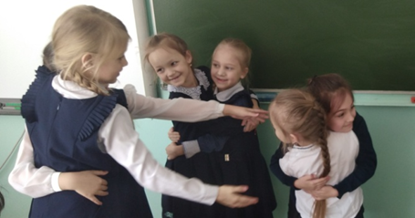

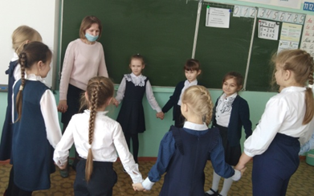
«НАЕДИНЕ С СОБОЙ»
Дети подходят к стульям, садятся. (Звучит музыка).
- Открытый диалог.
Почитаем: «Хочу быть счастливым» сказка. О. Хухлаева
Побеседуем:
- Какой совет получил котенок? (Котенок понял, что он счастливый)
- А как вы думаете, что человеку нужно для счастья?
- Когда человек грустит или болеет, его можно назвать счастливым?
- Вы счастливые дети?
- Почему вы так считаете? (Рассуждение детей).
ОБОБЩЕНИЕ: Для счастья нужно здоровье. Каждый человек счастлив это нужно осознавать.

3. Релаксация. Минутка отдыха.
- Представьте, как будто мы с вами пошли на прогулку (к реке, в лес, в степь, в горы). Звучит музыка.
Светит ласковое солнышко, оно согревает вас своими лучами. Нежный ветерок как будто шепчет вам «Здравствуйте дети! Посмотрите вокруг – как красива природа. Какое счастье любоваться ею! Какое счастье видеть солнце! Какое счастье слушать пение птиц и радоваться этому дню какое счастье, что ты живешь в этом огромном мире!
-Вам приятно было слушать музыку ветра и щебетание птиц? Вы слышали песенку ручейка? А вы почувствовали радость в своем сердце?
ОБОБЩЕНИЕ: Уметь радоваться – это счастье.
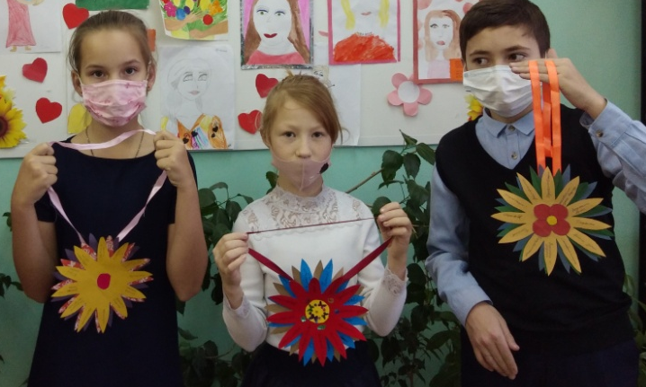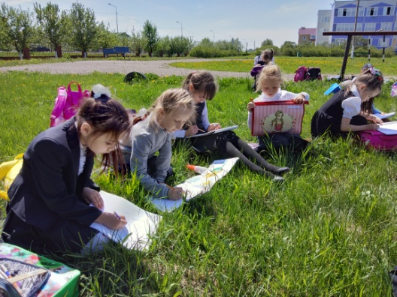
- Игра-разминка «Эхо «Счастье».
Выразительно читать текст, выдерживать паузы. Дети повторяют каждую вторую строчку, как «эхо»» приложив руки «рупором» к губам.
1. Видеть солнце – это счастье?
Счастье, счастье, счастье…
2. Улыбнуться маме – счастье
3. Помириться с другом – счастье
4. Пожалеть котенка – счастье?
5. Получить, подарок – счастье
6. А пойти купаться – счастье
7. А на горке покататься?
5. ОБОБЩЕНИЕ. РЕФЛЕКСИЯ.
(Дети встают в круг)
- Фея СЧАСТЬЯ прислала нам в подарок угощение. Это яблоки из сада Счастья. Передаем одно яблоко по кругу и говорим: « Я СЕГОДНЯ СЧАСТЛИВ ПОТОМУ, ЧТО……»
- И завершаю этот круг я, и говорю : : « Я СЕГОДНЯ СЧАСТЛИВА ПОТОМУ, ЧТО ИМЕЮ ВОЗМОЖНОСТЬ ВИДЕТЬ ВАШИ СЧАСТЛИВЫЕ ПОЛНЫЕ РАДОСТИ ГЛАЗА, МОИ ДОРОГИЕ!»
